N  
azote

# Exercice 1 : Stabiliser l’atome d’azote /10,5

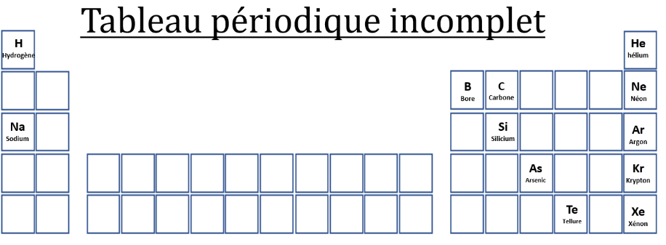

# (Emplacement dans le tableau 0,5 point). La couche de valence est la n°2 (0,5 point). Il y a 3+2=5 électrons de valence (0,5 point).

# L’azote veut ressembler au Néon pour être stable(0,5 point). L’atome d’azote va gagner 3 électrons pour avoir la même configuration électronique que le Néon (0,5 point). Il aura donc 8 électrons de valence : c’est la règle de l’octet(0,5 point). Le symbole de l’ion nitrure est N3-(0,5 point).

# Les questions 3 et 4 sont corrigées dans la vidéo suivante : <http://acver.fr/correc>

|  |  |  |  |  |
| --- | --- | --- | --- | --- |
| Nom de l’atome | Configuration électronique | Nombre d’électrons de valence | Symbolisation avec les électrons de valence (*ajouter les électrons de valence autour sous forme de points)* | Nombre d’électrons à gagner pour être stable |
| Azote (N) | $$1s^{2}2s^{2}2p^{3}$$ | 5 |  | 3 |
| Fluor (F) | $$1s^{2}2s^{2}2p^{5}$$ | 7 |  | 1 |
| Hydrogène (H) | $$1s^{1}$$ | 1 |  | 1 (règle du duet !) |

# 3 points (-0,5par mauvaise réponse)

|  |  |
| --- | --- |
| Symbolisation avec les électrons de valence (Placer les électrons de valence sous la forme de points. Mettre les points de telle manière à matérialiser les doublets du schéma de lewis à droite) | Schéma de Lewis de la molécule(placer les électrons de valence sous la forme de doublets) |
|  |  |
|  |  |
|  |  |

# 3 points (1 point par schéma de Lewis)

# L’énergie de liaison de l’ammoniac est plus faible que celle du diazote ($6,5×{10}^{-22}$ kJ< $1,6×{10}^{-21}$ kJ ). En regardant les schémas de Lewis, on remarque que dans le diazote, les deux atomes sont reliés par une triple liaison covalente alors que les atomes de l’ammoniac ne sont reliés que par des liaisons covalentes simples. C’est pour cela qu’il faut fournir plus d’énergie pour séparer N-H que . (1,5 points)

# Correction Evaluation blanche (Chap. 5, 6 et7)

# 2nd3

# Février 2020

|  |  |  |  |
| --- | --- | --- | --- |
| **Evaluation par compétence- Réaliser : Je sais tracer les schémas de Lewis** | | | |
| 1. **Bonne maitrise** | 1. **Maitrise fragile** | 1. **Maitrise insuffisante** | 1. **Maitrise très insuffisante** |
| Je sais tracer tous les schémas de Lewis | Je sais presque tracer tous les schémas de Lewis (au moins 2 bons sur 3). | J’ai du mal à tracer les schémas de Lewis mais j’arrive à compter les électrons de valence pour chaque atome. | Je n’arrive pas à compter les électrons de valence pour chaque atome. |

